

Lévai Ferenc – Schweighardt Gábor
Kirándultunk a J.A.S.-nál

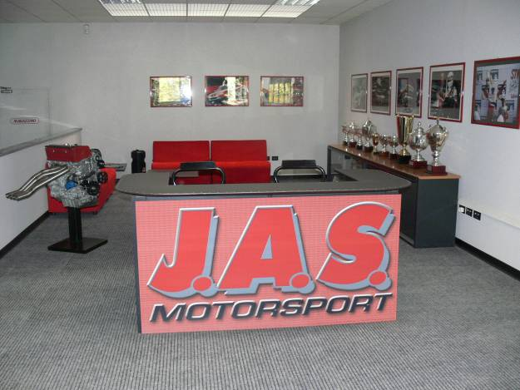
Ahogy arról már beszámoltunk a honlapunkon, gőzerővel dolgozunk a jövő évi terveinken, ami nem más mint egy Honda Civic Type R/R3. A Yaris-hoz hasonlóan ezt az autót is mi fogjuk megépíteni, természetesen gyári alkatrészekből. Azt, hogy mennyire lesz „fullos” a gép, az elsősorban az anyagi keretünk fogja behatárolni, mindenesetre a cél az, hogy minél ütőképesebb legyen a kategóriájában.
A projekt elindult, melynek első lépéseként kilátogattunk az olaszországi illetőségű J.A.S. Motorsport főhadiszállására, hiszen ők azok, akik a gyári Hondák fejlesztéséért és alkatrészeinek forgalmazásáért felelősek. Természetesen nem csak nézelődni mentünk, ha már ott voltunk elhoztuk az autó építéséhez szükséges induló alkatrészeket is, beleértve pl. a bukócsövet.
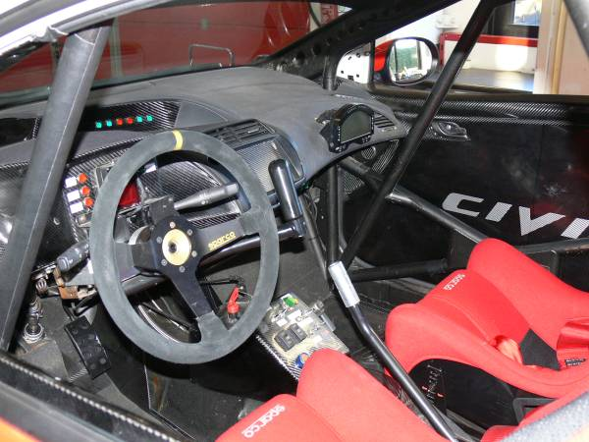
Egy egész éjszakai autózás után, reggel 6 óra körül érkeztünk meg a Milano melletti Arluno városkába, ahol viszonylag könnyen odataláltunk a megadott címre. Nem messze onnan, kerestünk egy kis kávézót, ahol kávék, cappuccino-k és péksütemények társaságában vártuk meg a munkakezdést. A J.A.S.-nál egy fiatal mérnök fogadott bennünket, és első körben leültünk megbeszélni néhány olyan kérdést, amit előre előkészítettünk. Volt kérdés amire sikerült konkrét választ kapunk, de volt olyan is amire csak mosolyogtak. Ezután körbevezettek bennünket a kétszintes épületben, ahol fent irodák és kiállító terem található, lent pedig a műhelyek. A két legnagyobb helyiség a karosszéria előkészítő és a versenyautó összeszerelő műhely. Ezek mellett külön kisebb helyiségek vannak elkülönítve a váltó szereléshez, a féltengelyek összeszereléséhez, az elektromos rendszer előkészítéséhez, valamint egy kis gépműhely is van, eszterga és marógépekkel felszerelve. Elmondásuk szerint, minden alkatrészt maguk fejlesztenek, majd miután a prototípust sikeresen tesztelték, a széria gyártást alvállalkozókra bízzák. Összességében egy nagyon profin felépített és rendkívül felkészült csapat benyomását keltették bennünk. Sajnos nem voltak annyira közlékenyek amennyire mi azt szerettük volna, de egy friss szakmai kapcsolat esetében azért ez érthető is.
További képek a www.levaiferko.hu –n találhatók.

